Солнечный
лучик
Учредитель: библиотека
МОУ "Муриковская СОШ"
З а р н и ч к а -2008
Издаётся с 30 октября 2007 года.
№ 5
Ежемесячное
издание.

У
22 февраля в Муриковской средней школе состоялась спортивно- развлекательная игра «Зарничка». Соревновались две команды « Красная
звезда» и «Красная Армия». Капитан команды «Красная звезда»- Баринов Анатолий. Капитан команды «Красная Армия» - Гудожников Алексей. Сначала мы разучивали песню, был «Сказочный» конкурс, надевали защитные маски на время. Очень понравилось искать «мины». Отряд «Красная Армия» нашёл 4 мины, а отряд «Красная звезда» - 1 мину. Исход игры решил конкурс «Знамя». Кристина Ромоданова нашла знамя и принесла команде «Красная звезда» 50 очков. Команда «Красная звезда» победила. Игра нам очень понравилась.
Гудожников Алексей,
Ромоданова Кристина,
Мортина Кристина 3лласс.
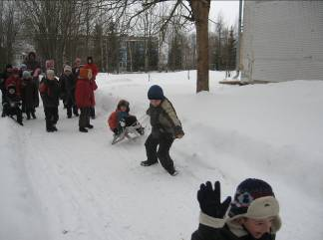 | 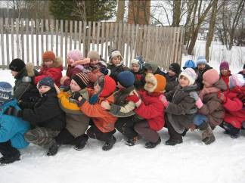
Заезд на санках | Ходьба «гуськом»
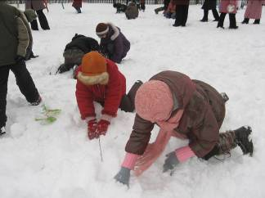 | 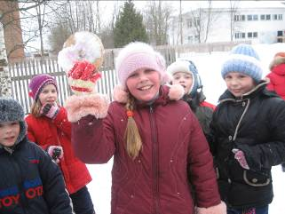
Ищем мины | Света - лучший сапер
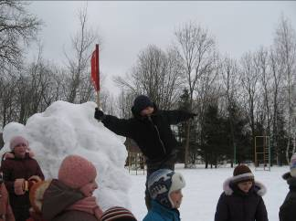 | 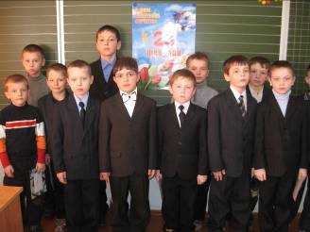
Знамя найдено | Будущие защитники Отечества

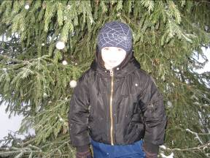

Однажды я гулял с собакой по лесу. Вдруг мой пёс что-то почуял и стал копать снег. Я увидел, что из снега торчат чьи-то лапки. Я подумал, что это какой-то зверёк, и хотел его поймать.
Я ухватился за лапки, но кроме них больше ничего не обнаружил. Это были мышиные лапки. Видимо охота на мышь уже состоялась до меня. Я долго смеялся над своей находкой и рассказывал о
ней своим друзьям.

Гасымов Ильяс 3 класс.
Научусь непременно!
Однажды зимой я взяла лыжи и отправилась гулять на улицу. Я плохо катаюсь на лыжах, и поэтому решила немного поучиться. Лыжни около дома не было, и мои лыжи разъезжались в разные стороны. Я даже два раза упала. Такое катание мне скоро наскучило, и я вернулась домой.
То ли дело в школе на уроке физкультуры! На стадионе у нас сделана отличная лыжня, по которой легко кататься. Да и учитель физкультуры у нас просто классный! Я обязательно научусь кататься на лыжах так же хорошо, как мой прадедушка Володя, который был хорошим лыжником. Но он погиб на войне.
Сучёк Яна 2 класс.
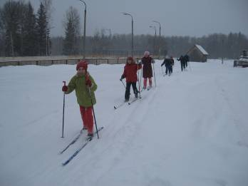 | 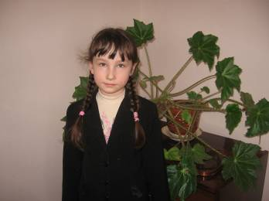

Зверье мое

У нас живёт кот. Его зовут Морфей. Когда я прихожу домой, он меня радостно встречает. Когда я выполняю домашнее задание, Морфей лежит рядом. А потом мы с ним играем в верёвочку. Я очень его люблю.  Воронин Рома 2 класс | 
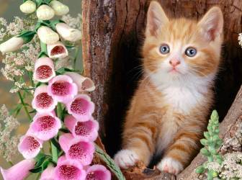  Моё любимое животное, это мой кот Рудик. Когда он появился у нас в доме, это был маленький рыжий, пушистый комочек. Постепенно он подрастал. Он, как и все маленькие дети, любил играть и шалить. | Рудик любил залезать с головой в тапочки. Весной он в первый раз, вышел на улицу. Ему было всё любопытно. Его интересовала каждая букашка. Когда он немного подрос, стал ловить мышей и землероек. Благодаря моему коту, мы остались с урожаем, который не съели мыши и землеройки. Теперь мой кот Рудик не маленький и глупый котёнок, а большой и важный кот, который охотится на крыс и птиц. Вот такой мой кот Рудик.  Огнянов Артём 2 класс.

Поздравляем с днём рождения !!!

- Лисицину Е. М.
- Огнянова Артема

Желаем вам хорошего здоровья, счастья в жизни, успехов во всех ваших делах! Пусть ваша жизнь будет наполнена интересными событиями, незабываемыми встречами с хорошими людьми! Удачи во всём!  Сигунова Анастасия 3 класс. | 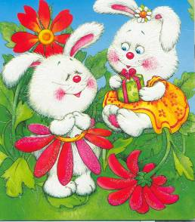

Главный редактор - Копилевич Т. Б.
Заместитель гл. редактора – Гудожников А.
Тираж – 20 экземпляров

